Муниципальное бюджетное образовательное учреждение
Петрозаводского городского округа
«Средняя общеобразовательная финно-угорская школа имени Элиаса Леннрота»

Секция (направление): «Охрана и изучение окружающей среды»

Феномен Эль-Ниньо

Автор работы:
Стефанова Анастасия Стефановна,
ученица 8 а класса.
Руководитель:
Немцева Дарья Владимировна,
учитель географии.

Петрозаводск
2012
Содержание
Введение 3
Глава I. Причины возникновения Эль-Ниньо 6
1.1.История проявления Эль-Ниньо в цивилизации 6
1.2. Причины, вызывающие Эль-Ниньо 9
Глава II. Влияние на климат 11
Заключение 13
Список литературы 14
Приложение I 15
Приложение II 16
Приложение III 17
Приложение IV 18

Введение

В последние годы в печати и средствах массовой информации поступало много тревожных сообщений о погодных аномалиях, охвативших практически все континенты Земли.
Одной из причин изменения климата на Земле называют течения и среди них непредсказуемое течение Эль-Ниньо.
Течение Эль-Ниньо (в переводе с испанского «младенец») – аномальное потепление поверхностных вод Тихого океана (в среднем на 5-9^{о} С) у берегов Эквадора и Перу, случающееся раз в несколько лет. Эль-Ниньо возникает на востоке в тропической и центральных частях Тихого океана.
18 апреля 1998 года газета «Мир новостей» поместила статью Н. Варфоломеевой «Московский снегопад и тайна феномена Эль-Ниньо», в которой говорилось: «…Мы еще не научились пугаться при слове Эль-Ниньо. Именно Эль-Ниньо является угрозой жизни на планете. Феномен Эль-Ниньо практически не изучен, природа его неясна, он не поддается прогнозу, а значит, представляет в полном смысле слова бомбу замедленного действия. Если немедленно не приложить усилия для выяснения природы этого странного феномена, человечество не может быть уверено в завтрашнем дне». Это высказывание выглядит достаточно зловеще, просто страшно становится. К сожалению, все, о чем рассказано в газете, – это не выдумка, не дешевая сенсация, чтобы поднять тираж издания. Эль-Ниньо – реальный непредсказуемый природный феномен – теплое течение, названное столь ласково.
«Эль-Ниньо» по-испански значит «младенец», «маленький мальчик». Такое нежное название возникло в Перу, где местные рыбаки издавна сталкивались с непостижимой загадкой природы: в иные годы вода в океане внезапно нагревается и отходит от берегов. И случается это как раз под Рождество. Вот почему перуанцы связали свое чудо с христианским таинством Рождества: по-испански Эль-Ниньо называют святого Младенца Христа. Правда, раньше оно не приносило таких бед, как нынче. Почему же иногда явление демонстрирует свою полную силу, а в других случаях почти себя не проявляет? И чем же вызвано перуанское чудо, последствия которого весьма серьезны и печальны?
Более того, некоторые ученые рассматривали этот феномен как предвестник еще более радикальных климатических изменений.
Актуальность темы обосновывается нижеследующим. За последние несколько лет в разных частях мира наблюдалось аномально-жаркое лето либо чрезмерный упадок температуры зимой. Одним из факторов влияющих на описанные выше аномалии являются течения. Однако, все течения протекают непрерывно, не исчезая в глубинах океанов, а аномалии носят непостоянный характер. в ходе решения этой проблемы, нам удалось отыскать течение, которое возникает нежданно и так же, как и появилось, утекает в неизвестном направлении.
Соответственно вышесказанному, мы поставили перед собой задачу выяснить, какими данными располагает наука на сегодняшний день о загадочном течении Эль-Ниньо и как влияет это течение на климат Земли.
Цель работы: изучение особенностей течения Эль-Ниньо и его влияния на жизнедеятельность человека.
Задачи:
- выяснить историю проявления Эль-Ниньо в цивилизации;
- рассмотреть причины, вызывающие течение Эль-Ниньо;
- изучить влияние Эль-Ниньо на климат и жизнедеятельность человека.
В ходе работы был использован ряд учебно-исследовательских методов: анализ литературы и др. источников, целеполагание, прогнозирование, сравнение, обобщение и др. Изучение истории помогло выявить ранние этапы возникновения Эль-Ниньо в цивилизации. Основная часть работы была посвящена обработке и анализу статистических данных. Среди статистических методов можно выделить вторичные, которые предполагают сбор информации, существующей в опубликованном виде. Данная информация необходима для общего ознакомления с характером проявления Эль-Ниньо. Также из статистических методов использовался метод группировки и обобщения показателей при анализе данных из сайта NOA. Для того чтобы цифровые показатели лучше воспринимались, мы построили диаграммы, используя графический метод. Любое исследование не может обойтись без сравнительного метода. Нам пришлось сравнивать прошлое, настоящее и будущее Эль-Ниньо.
Сбор теоретического материала из литературы проводился в школьных библиотеках МОУ СОШ №2 г. Кондопога, МОУ Финно-угорская школа и Центральной районной библиотеке г. Кондопога, а также Национальная библиотеке г. Петрозваодска.
Результаты работы можно использовать на уроках географии при изучении темы материки и океаны.
Автор принимала участие в работе ежегодной научно-практической конференции КГПА г. Петрозаводска с докладом по теме: «Феномен Эль-Ниньо», а также в Районной конференции молодых ученых города Кондопоги «Шаг в будущее».

Глава I. Причины возникновения Эль-Ниньо

История проявления Эль-Ниньо в цивилизации

Первое упоминание термина «Эль-Ниньо» относится к 1892 г., когда капитан Камило Каррило сообщил на конгрессе Географического Общества в Лиме, что Перуанские моряки назвали теплое северное течение «Эль-Ниньо», так как оно наиболее заметно в районе Рождества. Тем не менее, даже потом явление было интересно только из-за его биологического влияния на эффективность индустрии удобрений.
Нормальные условия вдоль западного Перуанского побережья — это холодное южное течение (Перуанское течение) с апвеллингом воды; апвеллинг планктона приводит к активной океанической продуктивности; холодные течения приводят к очень сухому климату на земле. Похожие условия существуют везде (Калифорнийское течение, Бенгальское течение). Так замена его на теплое северное течение ведет к понижению биологической активности в океане и к ливневым дождям, приводящим к затоплениям на земле. Связь с затоплениями была сообщена в 1895 г. Пезетом и Эгуигуреном.
К концу девятнадцатого столетия поднялся интерес к предсказаниям климатических аномалий (для производства еды) в Индии и Австралии. Чарльз Тодд в 1893 г. предположил, что засухи в Индии и Австралии происходят в одно и то же время. Норман Локьер указал на то же самое в 1904 г. В 1924 г. Гилберт Волкер первым ввел термин «Южное Колебание».
Большую часть двадцатого столетия Эль-Ниньо считался большим локальным явлением. Большой Эль-Ниньо в 1982-83 г. привел к тому, что резко подскочил интерес научного сообщества к этому явлению. Древняя перуанская цивилизация, возникшая благодаря возникновению тихоокеанского течения Эль-Ниньо, была разрушена им же. Даже не столько разрушена, сколько банально смыта...
Древние перуанские храмы, построенные около шести тысяч лет назад, остались без хозяев уже через три тысячи лет. Эти памятники истории и архитектуры богато декорированы и представляют неоценимую историческую ценность. Археологи считают, что цивилизация, создавшая эти храмы, была просто смыта водой. Собственно говоря, своим возникновением древняя перуанская цивилизация обязана течению Эль-Ниньо, которое повлияло на климатические условия, создав в районе современного Перу благоприятный субтропический климат. Но в течение последующих 3000 лет течение Эль-Ниньо изменило свое поведение, причем довольно серьезно. Мягкий субтропический климат сменился постоянными проливными дождями, которые постепенно затопили посевы и населенные пункты.
Доктор Даниель Сэндвейс из университета штата Мэн считает, что как таковое тихоокеанское течение Эль-Ниньо образовалось около шести тысяч лет назад. Его зарождение дало толчок созданию нескольких цивилизаций, в том числе древней перуанской культуре. А в дальнейшем воды Эль-Ниньо принесли потопы, которые затопили определенные участки суши. Об этом свидетельствуют остатки стен, которые играли роль своеобразных дамб, а также каменевшие моллюски, найденные на этих стенах. После бурного периода Эль-Ниньо на несколько тысяч лет затих, чтобы сейчас, в XXI веке вновь напомнить человечеству о своем непредсказуемом характере.
Большие события Эль-Ниньо случались в 1790—1793, 1828, 1876—1878, 1891, 1925—1926, 1982—1983 и 1997—1998 годах.
Последние события Эль-Ниньо случались в 1986—1987, 1991—1992, 1993-1994, 1997—1998 и 2002—2003 годах (Приложение I, таблица 1).
Эль-Ниньо 1997—1998 г., в частности, было сильным и привлекло к явлению международное внимание, в то время как в периоде 1990—1994 г. было необычно то, что Эль-Ниньо проявлялся очень часто (но в основном слабо).

Рисунок 1. Повторяемость явления «Эль-Ниньо – Южное колебание» за последние 140 лет
Описание диаграммы: анализ имеющихся сведений показывает, что к настоящему времени мы имеем дело с двумя типами сценариев эволюции явления «Эль-Ниньо – Южное колебание». Выводы представлены ниже.
- До конца 70-х годов «Эль-Ниньо» характеризовались увеличением интервала повторяемости (больше 6 лет).
- Начиная с 80-х годов, характер повторяемости существенно снижается (с 4 до 6 лет).

1.2. Причины, вызывающие Эль-Ниньо

Механизмы, которые могут вызывать события Эль-Ниньо, до сих пор исследуются. Вот уже несколько десятков лет целая научная армия обследует пространство между Индонезией и Южной Америкой. 13 метеорологических судов, сменяя - друг друга, постоянно находятся в этих водах. На множестве буев поставлены приборы для измерения температуры воды от поверхности до глубины в 400 метров. Семь самолетов и пять спутников барражируют небо над океаном, чтобы получить общую картину состояния атмосферы и в том числе разобраться с таинственным природным явлением Эль-Ниньо. С этим эпизодически возникающим теплым течением у берегов Перу и Эквадора связывают возникновение неблагоприятных погодных катаклизмов по всему миру. Следить за ним трудно – это не Гольфстрим, упорно двигающийся по установленному маршруту тысячелетиями. А Эль-Ниньо возникает, как чертик из коробочки, раз в 3-7 лет. Со стороны это выглядит так: время от времени в Тихом океане – от побережья Перу вплоть до островов Океании – появляется очень теплое гигантское течение, по общей площади равное площади США – порядка 100 млн. км². Оно вытягивается длинным, сужающимся рукавом. Над этим огромным пространством в результате повышенного испарения в атмосферу закачивается колоссальная энергия. Эффект Эль-Ниньо высвобождает энергию мощностью в 450 млн. МВатт, что равняется суммарной мощности 300 тысяч крупных атомных электростанций. Как будто еще одно – дополнительное – Солнце восходит из Тихого океана, нагревая нашу планету! И тогда здесь, словно в гигантском котле, между Америкой и Азией варятся фирменные климатические блюда года.
В настоящее время точные данные науке о причинах возникновения Эль-Ниньо не известны, но ученые многих стран высказывают предположения о причинно-следственных связях в сложном комплексе: «Атмосфера – Гидросфера – Земля». Ниже представлены 3 основных положения.
- В нормальные годы в южной тропической части Тихого океана проходит холодное Перуанское течение, направляющееся вдоль побережий Эквадора и Перу на север. В районе Галапагосских островов под воздействием пассатных ветров оно поворачивает на запад, переходя в Южное экваториальное течение, которое несет относительно холодные воды в этом направлении вдоль экватора. Такая картина получила название "Ла-Нинья" (в переводе с испанского "младенец девочка"). Эта "сестрица" Эль-Ниньо вполне безобидна.
Но в аномальные по климатическим условиям годы Ла-Нинья перевоплощается в Эль-Ниньо: холодное Перуанское течение, как это ни парадоксально, практически останавливается, "перекрывая" тем самым подъем глубинных холодных вод в зоне апвеллинга, и как следствие резко снижается продуктивность прибрежных вод. Температура поверхности океана во всем районе повышается до 21-23°С, а иногда и до 25-29°С (Приложение III).
- Но какая сила останавливает холодное Перуанское течение? Ответ на этот вопрос поможет дать атмосферная циркуляция. Оказалось, что над Австралийско-Индонезийским районом Индийского океана и над акваторией южной части Тихого океана (район острова Таити) атмосферное давление, не без помощи индийского муссона, изменяется в противофазе. Центры действия этих гигантских “качелей” давления располагаются, таким образом, в Южном полушарии – поэтому и появилось название “Южное колебание”. И только через 40 лет Южное колебание было связано с Эль-Ниньо. Удалось установить, что когда “качели” наклонены в сторону Австралии, наблюдается “холодная” фаза Южного колебания – Ла-Нинья и экологических катастроф на планете не происходит. Но когда “качели” наклонены в сторону Таити, происходит сбой в обычной системе циркуляции Тихого океана, и развивается вся цепочка событий, связанных с “теплой” фазой Южного колебания – Эль-Ниньо.
- Силы притяжения Луны и Солнца также оказывают влияние на движение океанских вод - это приливы, отливы и течения. Следовательно, это также влияет на развитие Эль-Ниньо.
Первые признаки Эль-Ниньо следующие:
- повышение воздушного давления над Индийским Океаном, Индонезией и Австралией;
- падение воздушного давления над Таити и остальными центральной и восточной частями Тихого Океана;
- пассаты в южной части Тихого Океана ослабляются или направляются на восток;
- теплый воздух появляется рядом с Перу, вызывая дожди в пустынях;
- теплая вода распространяется от западной части Тихого Океана к восточной, она несет с собой дождь, вызывая его в тех районах, где обычно бывает сухо.

Глава II. Влияние на климат

Так как теплые воды Эль-Ниньо подпитывают штормы, то это создает увеличение выпадения осадков в восточно-центральной и восточной частях Тихого океана.
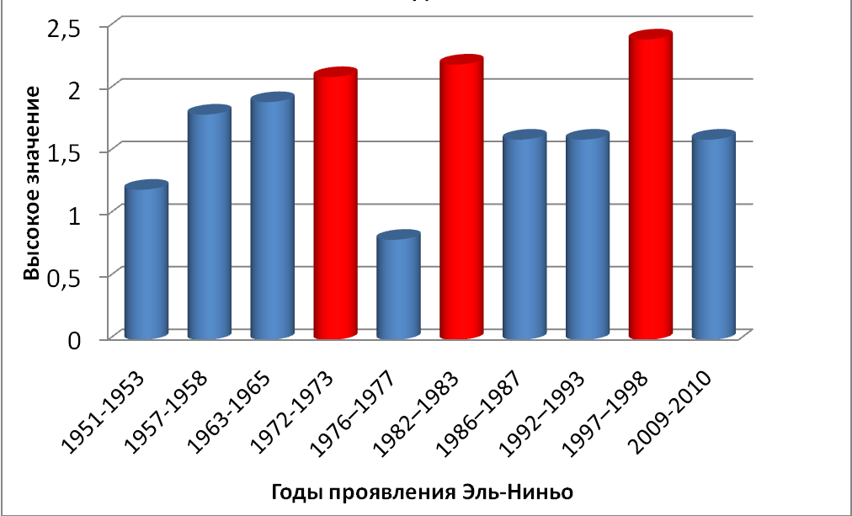
Рисунок 2. Динамика перегрева поверхностных вод в Тихом океане в годы «Эль-Ниньо».
Согласно рис. 2, наиболее ярко проявляется Эль-Ниньо в 1972-1973, 1982-1983, 1997-1998. Максимальный перегрев поверхностных вод в Тихом океане в годы «Эль-Ниньо» приходится на 1972-1973, 1982-1983гг. (2,1-2,2) и 1997-1998гг. (2,4); минимальное значение в 1976-1977гг.(0,8).
Анализ имеющихся в литературе сведений о развитии аномалий (отклонений от нормальных условий) в океане и атмосфере над приэкваториальными районами Тихого океана показывает, что к настоящему времени мы имеем дело с двумя типами сценариев эволюции явления «Эль-Ниньо – Южное колебание», представленными ниже.
- До конца 70-х годов «Эль-Ниньо» характеризовались усилением годового цикла температуры поверхности океана.
- Начиная с 80-х годов, характер океанических и атмосферных колебаний существенно изменился.
В Южной Америке эффект Эль-Ниньо более выражен, чем в Северной Америке. Эль-Ниньо ассоциируется с теплыми и очень влажными летними периодами (декабрь—февраль) по побережью северного Перу и Эквадора, вызывая сильные затопления всякий раз, когда событие сильное. Эффекты во время февраля, марта, апреля могут стать критическими. Южная Бразилия и северная Аргентина также испытывают более влажные, чем обычно, условия, но, в основном, во время весны и раннего лета. Центральный регион Чили получает мягкую зиму с большим количеством дождей, а Перуанско-Боливианское плоскогорье иногда испытывает необычные для этого региона зимние снегопады. Более сухая и теплая погода наблюдается в Бассейне Реки Амазонки, Колумбии и Центральной Америке.
Прямые эффекты Эль-Ниньо приводят к уменьшению влажности в Индонезии, увеличивая вероятность возникновения лесных пожаров, в Филиппинах и в северной Австралии. Также в июне—августе сухая погода наблюдается в регионах Австралии: Квинсленд, Виктория, Новый Южный Уэльс и восточная Тасмания.
Запад Антарктического Полуострова, Земли Росса, моря Беллинсгаузена и Амундсена покрываются большим количеством снега и льда во время Эль-Ниньо. Последние два и море Уэдделла становятся теплее и находятся под более высоким атмосферным давлением.
В Северной Америке, как правило, зимы становятся теплее на Среднем Западе и в Канаде, в то время как в центральной и южной Калифорнии, на северо-западе Мексики и юго-востоке США - становится влажнее. Северо-западные тихоокеанские штаты, другими словами, осушаются во время Эль-Ниньо. И, наоборот, во время Ла-Нинья осушается Средний Запад США. Эль-Ниньо также ассоциируется с понижением активности ураганов в Атлантике.
Восточная Африка, включая Кению, Танзанию и бассейн Белого Нила, испытывают длительные дожди с марта по май. Засухи преследуют с декабря по февраль южные и центральные регионы Африки, в основном это Замбия, Зимбабве, Мозамбик и Ботсвана (Приложение IV).

Заключение

В ходе исследования был сделан ряд выводов, представленных ниже.
- Впервые об Эль-Ниньо заговорили в конце XIX века на конгрессе географического общества в Лиме. Это течение возникает неожиданно, непредсказуемо и именно с ним связывают возникновение неблагоприятных погодных катаклизмов по всему миру. Сейчас к этому грозному явлению природы привлечено внимание ученых многих стран мира, но, к сожалению, на данный момент точные данные о причинах возникновения Эль-Ниньо науке не известны.
- В настоящее время точных данных о причинах возникновения Эль-Ниньо в науке нет. Но учёные высказывают некоторые предположения:
  - на возникновение течений оказывают влияние силы притяжения Луны и Солнца, следовательно, это влияет на развитие Эль-Ниньо;
  - происходит изменение областей атмосферного давления между Австралийско-Индонезийским районом Индийского океана и над акваторией южной части Тихого океана, а это изменяет направление ветров;
  - при изменении направления ветра меняется и направление течения.
- Эль-Ниньо оказывает большое влияние на климат: увеличивает выпадение осадков в восточно-центральной и восточной частях Тихого океана; способствует уменьшению влажности в Индонезии, увеличивая вероятность возникновения лесных пожаров, в Филиппинах и в северной Австралии. Также в июне – августе сухая погода наблюдается в регионах Австралии: Квинсленд, Виктория, Новый Южный Уэльс и восточная Тасмания. Во время Эль-Ниньо запад Антарктического Полуострова, Земли Росса, моря Беллинсгаузена и Амундсена покрываются большим количеством снега и льда.
Эль-Ниньо со своими ужасающими последствиями сильнее всего влияет на экономику стран бассейна Тихого океана, а, следовательно, и на мировую экономику, так как индустриальные страны сильно зависят от поставок сырья, такого, как рыба, какао, кофе, зерновые культуры, соя, поставляемого из Южной Америки, Австралии, Индонезии и других стран.

Список литературы

- Аксенова М. Д. География. Том 3. - М.: Аванта+, 1997г.
- Бочавер А. Л. Планета Земля. – М.: АСТ, 2002.
- Василец В. Д. Течение Эль-Ниньо [текст]:// Эхо планеты. 2006. Сентябрь. №38-39. Стр. 5.
- Прохоров А. М. Большая Советская Энциклопедия. - М.: Советская Энциклопедия, 1978г.
- Стивен Хатчинсон и Лоренс Е. Хоукинс. Океаны. - М.: Махаон, 2007г.
- Фащук Д. Коварное дитя трех стихий [текст]: // Наука и жизнь. 2004. №4. Стр. 84-89.
Электронные источники:
- http://nature.web.ru/db/msg.html?mid=1158162&s – Научная сеть.
- http://primeinfo.net.ru/news333.html – Эль-Ниньо (особенности).
- http://ru.wikipedia.org/w/index.php?title=%D0%AD%D0%BB%D1%8C%D0%9D%D0%B8%D0%BD%D1%8C%D0%BE&stable=0&redirect=no – Свободная энциклопедия Wikipedia.
- http://www.cpc.ncep.noaa.gov/products/precip/CWlink/MJO/enso.shtml – описание Эль-Ниньо.

Приложение I

Словарь
Апвеллинг - поднятие глубинных вод на поверхность.
Конвекция - тип вертикальной циркуляции атмосферы и вод океана, развивающийся в результате стратификации (разности температуры по вертикали) воздушных и водных масс (подъем более теплых и опускание более холодных).
Южное колебание - явление синхронного разнонаправленного изменения давления в Южном полушарии над акваториями Тихого и Индийского океанов.

Приложение II

Таблица 1. Повторяемость явления «Эль-Ниньо – Южное колебание» за последние 140 лет

Годы проявления Эль-Ниньо | Периодичность проявления Эль-Ниньо
1864 | 7
1871 | 6
1877-1878 | 7
1884 | 7
1891 | 8
1899 | 12
1911-1912 | 7
1918 | 7
1925-1926 | 7
1932-1933 | 7
1939-1941 | 12
1951-1953 | 6
1957-1958 | 6
1963-1965 | 9
1972-1973 | 4
1976-1977 | 6
1982-1983 | 4
1986-1987 | 6
1992-1993 | 5
1997-1998 | 4
2002-2003 | -

Приложение III

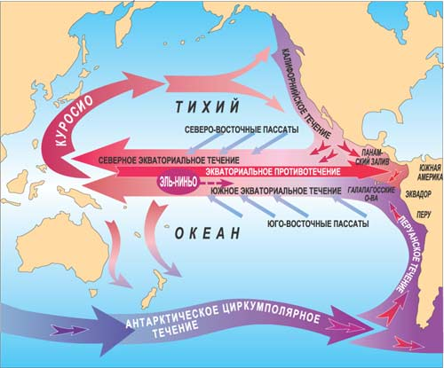
Рисунок 1. Схема циркуляции вод Тихого океана

Приложение IV

Рисунок 1. Влияние Эль-Ниньо на регионы мира
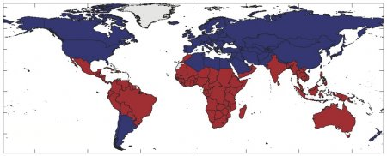

Красным цветом на карте показаны районы, на климат которых течение Эль-Ниньо оказывает наибольшее влияние.

